Aanmelden/Afmelden
Augustus 2021

Met ingang van het seizoen 2021-2022 dienen paren zich aan te melden voor de speelavonden en speelmiddagen. De NBB heeft hiervoor voor de aangesloten verenigingen een systeem ontwikkeld.
NB. Een paar, al of niet met invaller, staat niet meer “vanzelf” vanaf het begin het hele seizoen op de lijst met spelende paren.
Het aanmelden (en eventueel later weer afmelden) doe je via de website van onze club.
Ben je nog geen lid van de NBB en wil je kennismaken met BC Josephine? Neem dan contact op met de ledenadministratie, Vera Mirck 0613039981.
Aanmelden
- Ga naar onze website: www.bcjosephine.nl of
Homepage - B.C. Josephine (bridge.nl)

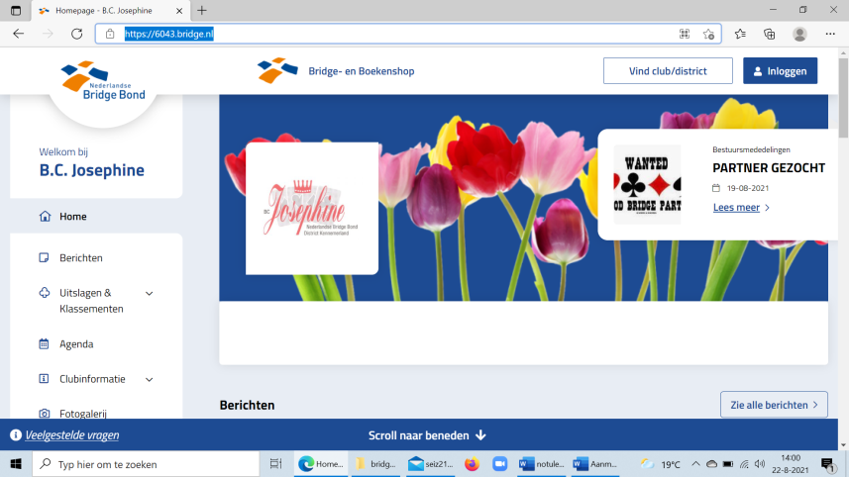

- Log in. Klik hiertoe op knop rechtsboven en voer je NBB-lidnummer en wachtwoord in in de betreffende velden.
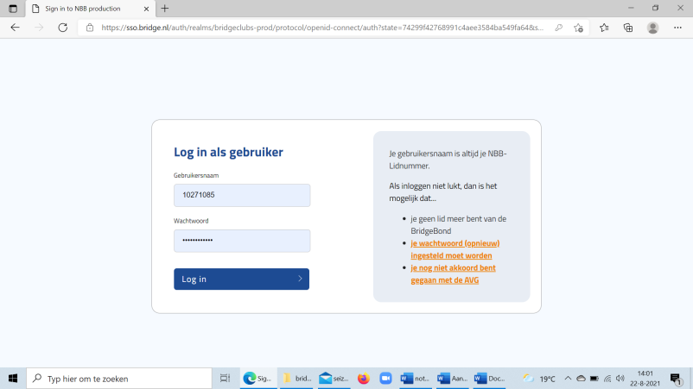
- Ga naar Agenda door te klikken op de betreffende knop links.
Dan verschijnt er een item (datum) of verschijnen er meerdere items, waarvoor je je kunt aanmelden.

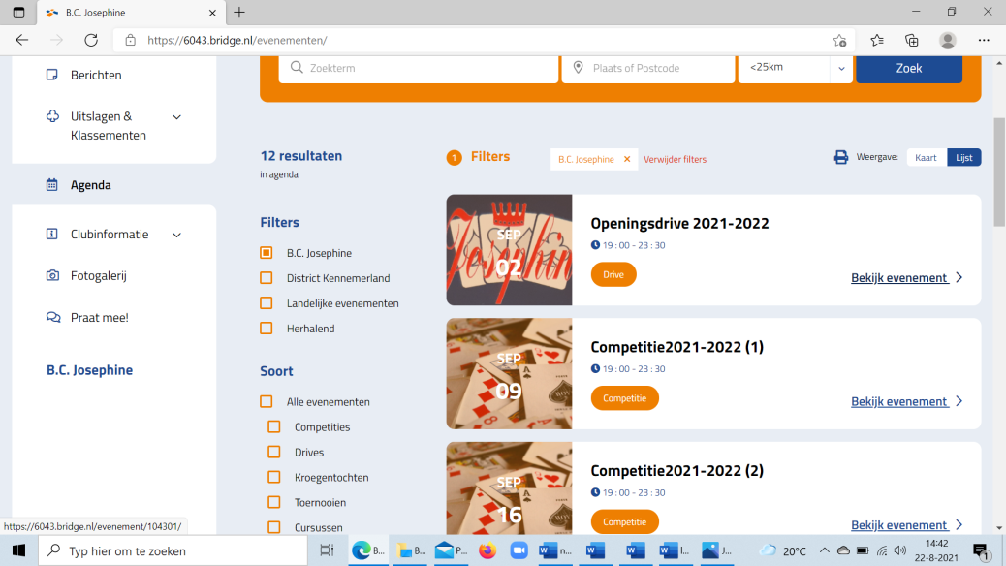

- Klik op: bekijk evenement. bij het gewenste item in de agenda.
Het detailscherm Registreren wordt dan geopend. Links staat een blok met de mogelijkheden. Klik daar op de gewenste keuze: meld mij aan (of meld mij af).

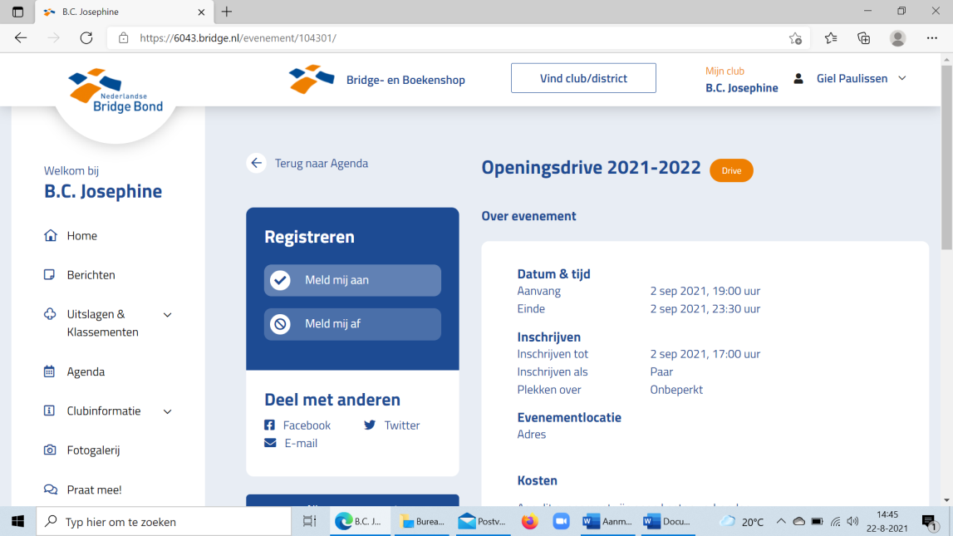

- Voer nu de gevraagde gegevens in in de betreffende velden.
Speler 1 ben je zelf. Wordt al ingevuld omdat je bent ingelogd!
Speler 2. Je partner voor het betreffende item (speelavond /-middag of voor een serie speelavonden/-middagen. Als je de naam invult haalt het systeem de benodigde gegevens op.
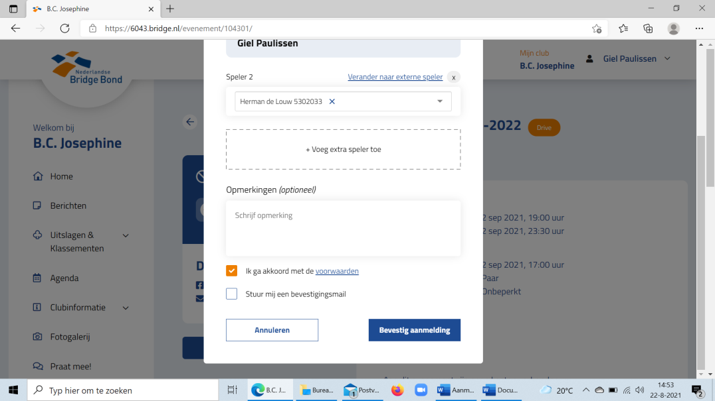

Bij het aanmelden voor de competitie is er tevens de mogelijkheid om je met je vaste partner aan te melden voor de gehele serie
Vink: Aanmelden voor alle aankomende speeldagen in de serie

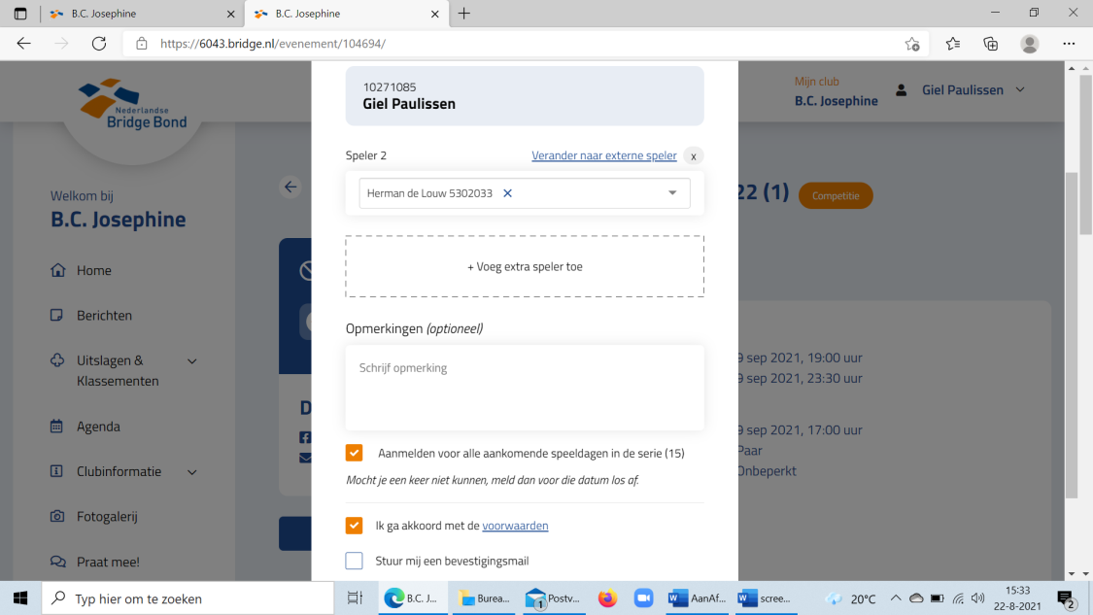

Een handige optie! Zo hoef je jouw paar maar één keer aan te melden voor een hele serie. Mocht je een keer niet kunnen, meld je dan als paar op tijd af voor die betreffende speeldatum.

Je moet akkoord gaan met de voorwaarden, dus aanvinken!
Je kan wel of niet een bevestigingsmail laten sturen.

- Druk tenslotte op de “blauwe” knop: Bevestig aanmelding
Als je bent aangemeld wordt dat getoond. Dit wordt ook getoond in het overzicht in de agenda. Daarvoor moet je wel ingelogd zijn met je NBB-lidnummer.
Afmelden voor een item, waarvoor je je (eerder) hebt aangemeld.
- Website, 2. Inloggen, 3. Agenda.
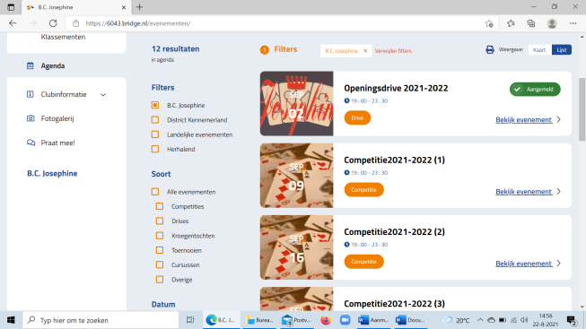
4. Voor het item waarvoor je je wil afmelden, klik je op de onderstreepte, blauwe tekst: bekijk evenement.
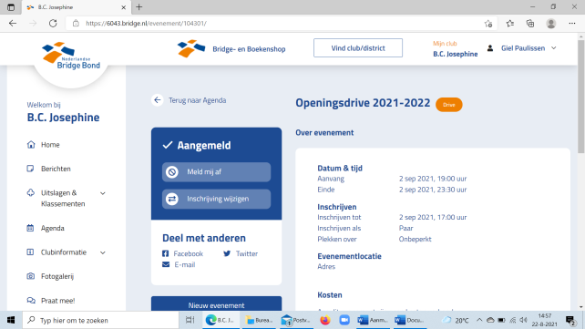
5. Meld mij af Klik op de betreffende knop
Eventueel Ook afmelden voor alle aankomende overige speeldagen in de serie
6. Voer wijziging door.
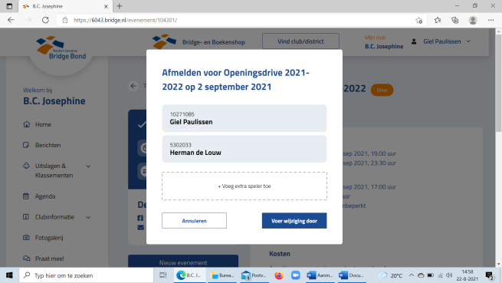
Spelen met andere partner
Als je een avond of middag met een andere partner wil spelen (lid of externe invaller), dien je je voor de betreffende avond/middag eerst af te melden met je vaste partner en daarna alleen voor de betreffende avond/middag aan te melden met die andere partner.
Niet gelukt of onduidelijk?
Stuur mail naar afmeldadresbcjosephine@gmail.com

